**Тема семинара: «Развитие орфографической зоркости на уроках русского языка».**

Форма урока: урок - обобщение (посвящён 65-летию Победы в Великой Отечественной войне).

**Цели:** развитие орфографических навыков; совершенствование умения применять

правила при исправлении ошибок в тексте; проверить умение владения видами

разборов ( морфологическим, фонетическим, синтаксическим, морфемным);

воспитание чувства патриотизма, уважения к старшему поколению.

**Ход урока.**

**1.Организационный момент.**

Проснулось солнце,

Красное от сна.

На влажных почках

Искорки лучатся.

И тишина…

Такая тишина,

Что слышно,

Как лучи в окно стучатся.

- Давайте тишину на уроке нарушать только рабочим разговором. Отгадав кроссворд узнаем, чему мы посвятим наш урок.

**2.Теоретическая разминка.**

|  |  |  |  |  |  |  |  |  |  |  |  |  |  |  |  |
| --- | --- | --- | --- | --- | --- | --- | --- | --- | --- | --- | --- | --- | --- | --- | --- |
|  | | | | | | 1 |  |  |  |  |  |  |  |  |  |
| 2 |  |  |  |  |  |  |  |  |  |
| 3 |  |  |  |  |  |  |  |  |  |  |  |  |  |  |  |
|  | | 4 |  |  |  |  |  |  |  | | | | | | |
| 5 |  |  |  |  |  |  |  |  |
| 6 |  |  |  |  |  |  |  | |

1. Как называется раздел науки о языке, который изучает расстановку знаков препинания (Пунктуация)
2. Как иначе можно назвать правописание, то есть систему правил, которые устанавливают единое написание слов, их форм и сочетаний (Орфография)
3. Как называется наука, которая изучает образование слов (Словообразование).
4. Как иначе можно сказать: «Часть слова – это…….» (Морфема).
5. Вспомните расстановку знаков препинания в предложениях с прямой речью. Какой знак ставится после слов автора, если они стоят перед словами говорящего (Двоеточие).
6. Как назвать буквы, расположенные в определённом , обязательным для всех, порядке (Алфавит).

- Прочитайте ключевое слово (ПОБЕДА).

**3. Сообщение темы урока**.

- 9 Мая 2010 года в 65-й раз прогремит салют Победы, а в памяти народной и

поныне живы безмерные страдания военных лет и безмерное мужество народа.

Выставку рисунков мы посвятили вашим, ребята, родственникам, испытавшим тяготы военных лет. Они сражались за то, чтобы мы с вами жили мирно, за то, чтобы вы в красивых светлых школах получали знания.

С помощью материала, подобранного на военную тему, мы с вами проверим орфографические навыки и покажем, чему мы научились на уроках русского языка.

*( Запись в тетрадях даты проведения урока, слов «Классная работа».)*

**4.Чистописание.**

- На минутке чистописания я предлагаю «вырастить» цветы для ветеранов войны. Но красивыми они будут лишь тогда, если мы польём их «влагой Знаний».

*Цветы из элементов букв, в середине написано –ешь, -ишь. Повторяем правило.*

* Самостоятельно вырастите один цветок на любое правило.

**5. Повторение.**

а) Индивидуальная работа.

**Карточка №1.**

Сделай морфологический разбор имени прилагательного.

*И вот он пришёл, этот долгожданный день 9 мая 1945 года.*

*Долгожданный (день) – (какой?) прилаг., долгожданный, м. р., ед. ч., И. п., определение.*

**Карточка №2.**

Найди имя существительное в творительном падеже и сделай морфологический разбор.

*В суровые дни борьбы с врагом наш народ твёрдо верил в победу.*

*(С) врагом – ( с кем?) сущ., враг, нариц., одуш., м. р., ед. ч., Т. п., 2 скл., дополнение.*

**Карточка №3**.

Сделай морфологический разбор глагола.

*Земля от взрывов дрожала.*

*Дрожала – (что делала?) глагол, дрожать, несов. в., ед. ч., прош. в., ж.р., сказуемое.*

б). Фронтальная работа.

- А мы с вами откинем полог палатки и займёмся словарной работой.

1. Устно объясните пропущенную орфограмму.
2. Запишите слова в строчку, через запятую.
3. Разберите их по составу.

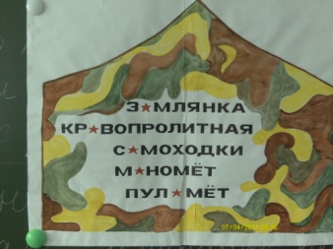

-Какое слово лишнее и почему? а) землянка (не сложное, 1 корень);

б) кровопролитная (имя прилагательное);

в) самоходки (мн. число);

г) пулемёт (орфограмма – соединительная гласная).

-Составьте предложение с одним или двумя из этих слов, наверху укажите части речи.

*(Проверка работы по карточкам).*

**6. Физкульминутка.**

-Предлагаю отдохнуть необычным способом. Если я назову однокоренные слова к слову победа, то вы будете приседать, если слово не является однокоренным, то останетесь стоять.

победитель побежали

к победе с победой

побеждаем побеждённый

побелка побелили

победоносный

-Наш народ остался непобеждённым, потому что на защиту Родины встали и стар, и млад!

**7. Формирование орфографической зоркости.**

- Однажды во время войны в военкомат пришёл 8-ми летний мальчик. Он принёс заявление. Комиссар прочитал это заявление и приказал: «»Немедленно в школу!»

Как вы думаете, почему?

*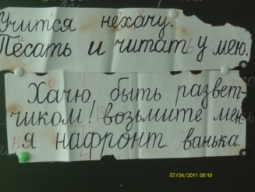Хочю быть разветчиком! Отправьте меня нафронт.*

*Учится нехочю.*

*Писать и читат уже умею. ванька.*

(Дети исправляют ошибки, называя орфограммы)

- Первоочередная ваша задача в мирное время – учёба. Давайте откроем учебник на стр. 128-129 и посмотрим задание упр. 293.

**8. Работа по учебнику.**

Работа ведётся по заданию учебника самостоятельно.

(Параллельно ведётся индивидуальная работа по карточкам).

**Карточка 4.**

Найди имя прилагательное, сделай фонетический разбор.

*Без воды, без тепла, без света…*

*День похож на чёрную ночь.*

**Карточка № 5.**

Выполни синтаксический разбор предложения. Составь схему предложения.

*Лежат в шкафу отцовские медали,*

*А наши дети ходят в детский сад.*

( Проверка работы.)

**9. Оценка работы учащихся.**

- Я хочу спросить наших гостей, напоили ли наши дети «влагой Знаний» цветы, которые писали на минутке чистописания? Спасибо за работу на уроке. Я вручу вам цветы (бумажные, оригами ) , а вы, ребята, после урока соберите их в букет и поставьте в « Уголок памяти».

**10. Итог урока.**

- Пензенская земля дала более 220 Героев Советского Союза. Сражаясь за Родину, пензенцы дошли до Берлина и на стенах поверженного Рейхстага оставили свои подписи. Имена многих шемышейцев занесены посмертно в « Книгу Памяти».

Наш урок будет неполным, если мы не почтим павших минутой молчания.

*(Минута молчания).*

- Садитесь. Среди наших плакатов есть плакаты , которые вы нарисовали в защиту мира. Так пусть всегда светит солнце над нашей планетой!

*(Исполняется песня «Солнечный круг».)*

**11. Домашнее задание.**

- Урок окончен. Спасибо за внимание.

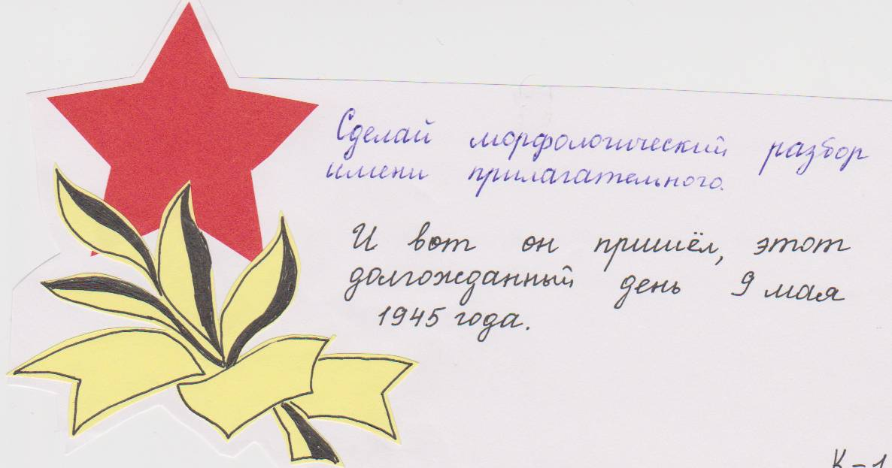

Автор урока: Малязина Людмила Васильевна

учитель начальных классов

Е- mail: dimanmaljazin@mail.ru